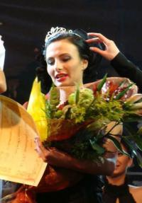

Clujul are oficial o frumoasa
GALERII FOTO | Nov 15, 2008 21:32:13 | Numar vizualizari: 496
Rating: | - In prezent 0/5 stele.  - 1  - 2  - 3  - 4  - 5 | | tipareste | trimite unui prieten | trimite prin Yahoo!

Concursul Miss Cluj, organizat in cadrul festivalului Pro Campus, si-a desemnat castigatoare. Dupa ce concurentele au fost supuse catorva probe, dintre care cea mai dificila cea a costumelor de baie, domnisoara cu picioarele cele mai lungi si talia cea mai subtire a fost numita “frumoasa Clujului”

Tanara, va primi pe langa bijuteri Roberto Cavalli, si o excursie in strainatate. Alte patru fete au castigat locul I, II si III, iar favorita publicului a castigat premiul de popularitate. Premiile au fost inmanate de Ana Sidor, director Anna Models. “A fost foarte greu sa alegem o singura castigatoare, Pe parcurul acestei saptamani am devenit prietena cu fetele. Toate merita sa castige”, a declarat Ana Sidor, director Anna Models.
Inainte anuntarea catigatoarei publicul s-a delectat cu un concert Morandi. Piesele cu care Morandi deja ne-a obisnuit au adunat o multime de oameni in food-court-ul din Polus Center.
Ioana Handabut

